課題10

ORG = imread('http://ord.yahoo.co.jp/o/image/_ylt=A2RCL6mgcoxX6C0ArlWU3uV7;_ylu=X3oDMTAyN3Vldmc1BDAD/SIG=12euvkklr/EXP=1468908576;_ylc=X3IDMgRmc3QDMQRpZHgDMARvaWQDQU5kOUdjUzQyaFd6UlRkdDF6ZlduZHNvazVCdHQtckhyS2Nkcm1IOXExZnhYRjc5YnNDeWhzMlpfaWZibHRNBHADYUdGeWNua2djM1I1YkdWegRwb3MDMzQwBHNlYwNzaHcEc2xrA3Nmc3QEdHVybAM-/**http %3 a//ks.c.yimg.jp/res/chie-que-13142/13/142/818/403/i320'); % 原画像の入力

ORG = rgb2gray(ORG); % カラーからグレイへの変換

imagesc(ORG); colormap('gray'); colorbar;% 画像表示

pause; % 一時停止

IMG = edge(ORG,'prewitt'); % エッジ抽出（プレウィット法）

imagesc(IMG); colormap('gray'); colorbar;% 画像表示

pause; % 一時停止

IMG = edge(ORG,'sobel'); % エッジ抽出（ソベル法）

imagesc(IMG); colormap('gray'); colorbar;% 画像表示

pause; % 一時停止

IMG = edge(ORG,'canny'); % エッジ抽出（キャニー法）

imagesc(IMG); colormap('gray'); colorbar;% 画像表示

pause; % 一時停止

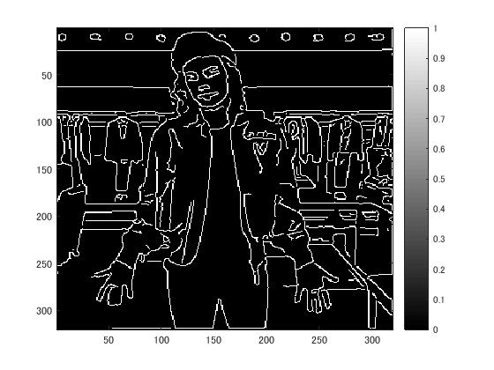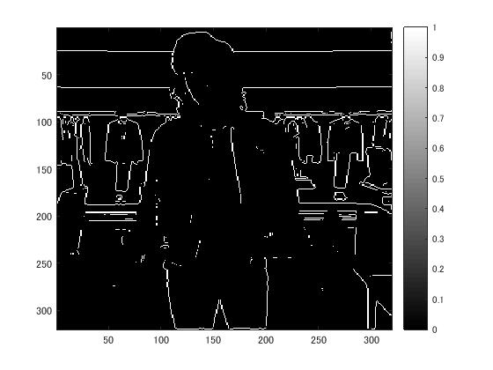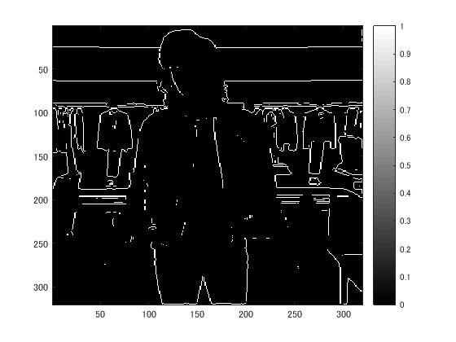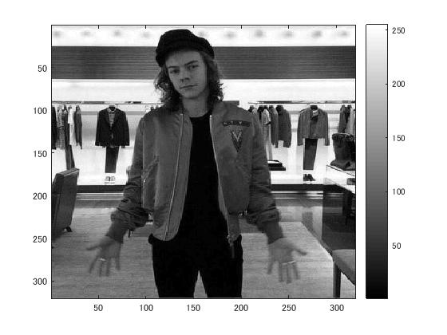

図4

エッジ抽出（キャニー法）

図2

エッジ抽出（プレウィット法）

図1 原画

図3

エッジ抽出（ソベル法）